华南师范大学 |  |  |  | 流程编号：IE.05.01
收支业务管理-银行账户管理 |  |  |  | 生效日期：
银行账户开立管理流程
流程责任部门 | 财务处综合科 | 负责人（签认） |  |  | 时间
相关责任部门 |  | 负责人（签认） |  |  | 时间

1.流程目标
阐述银行账户开立管理流程，旨在确保银行账户开立撤销流程的合规合法。
2. 相关政策和制度
【AR01】《华南师范大学银行账户管理办法》
3.备注
无
4.流程图
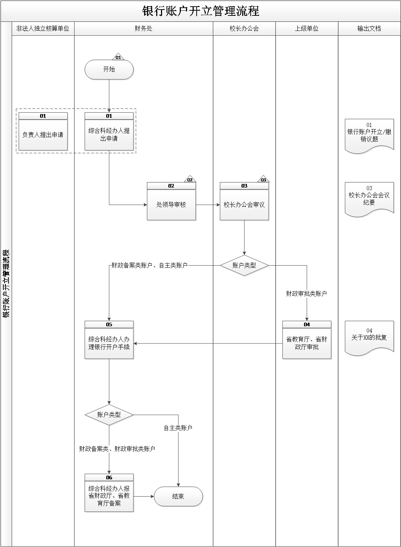
5.流程描述
编号 | 流程  步骤 | 责任  部门岗位 | 流程  步骤描述 | 输出  文档
 |  |  | 【C01】  华南师范大学发布了《华南师范大学银行账户管理办法》，对银行账户开立管理工作进行了规范。  流程开始。 | 【EE01】  《华南师范大学银行账户管理办法》
01 | 提出申请 | 财务处综合科经办人、学校非独立核算单位负责人 | 学校非独立核算单位负责人提出开户申请，并说明理由（二级财务开立银行账户的，由二级单位申请，财务处审核）；  财务处综合科经办人根据学校财务业务需求和主管部门监管要求提出开户申请。 | 【EF02】  《银行账户开立/撤销议题》
02 | 审核 | 财务处处长 | 【C02】  财务处处长审核银行开立申请，主要关注该申请是否必须、合理，是否符合上级要求。
03 | 审议 | 校长办公会 | 【C03】  校长办公会审议银行开立申请，主要关注该申请是否必须、合理，是否符合有关规定。  如果为财政审批类账户，转至步骤04；  如果为财政备案类账户、自主类账户，转至步骤05。 | 【EF03】  《校长办公会会议纪要》
04 | 审批 | 省教育厅、省财政厅 | 省教育厅、省财政厅审核学校提交的银行账户开立申请，审核无误后下达批复文件。 | 【EF04】  《关于XX的批复》
05 | 办理银行开户手续 | 财务处综合科经办人 | 财务处综合科经办人办理银行开户手续。  如果为财政审批类账户、财政备案类账户，转至步骤06；  如果为自主类账户，流程结束。
06 | 报省财政厅、省教育厅备案 | 财务处综合科经办人 | 财务处综合科经办人将新开立的财政审批类账户、财政备案类账户，报省财政厅、省教育厅备案。
流程结束。

6.风险控制矩阵
目标编号 | 控制目标 | 风险  编号 | 风险描述 | 风险属性 |  |  | 控制措施编号 | 控制措施 | 控制属性 |  |  | 责任部门及岗位 | 实施  证据
 |  |  |  | 发生可能性 | 影响  程度 | 等 级 | 控制措施编号 | 控制措施 | 控制方式 | 控制  类型 | 控制频率 | 责任部门及岗位 | 实施  证据
T01 | 建立健全银行账户管理工作制度，确保银行账户开立、变更、撤销工作规范、有序，相关工作有据可依、有章可循。 | R01 | 未建立银行账户开立、变更、撤销工作的相关制度，或制度不健全，可能导致银行账户开立、变更、撤销工作无章可循、无据可依。 | 2 | 2 | 低 | C01 | 华南师范大学发布了《华南师范大学银行账户管理办法》，对银行账户开立管理工作进行了规范。  流程开始。 | 人工 | 事前 | 随时 | N/A | 《华南师范大学银行账户管理办法》
T02 | 确保银行账户的开立具有必要性，相关手续齐备，符合学校的财务发展需求。 | R02 | 银行账户开立未经审核或审核不当，可能使得相关手续不齐全，或账户开立缺乏合理性。 | 2 | 2 | 低 | C02 | 财务处处长审核银行开立申请，主要关注该申请是否必须、合理，是否符合上级要求。 | 人工 | 事中 | 随时 | 财务处处长 | 《银行账户开立/撤销议题》
 |  |  |  |  |  |  | C03 | 校长办公会审议银行开立申请，主要关注该申请是否必须、合理，是否符合有关规定。  如果为财政审批类账户，转至步骤04；  如果为财政备案类账户、自主类账户，转至步骤05。 | 人工 | 事中 | 随时 | 校长办公会 | 《银行账户开立/撤销议题》  《校长办公会会议纪要》

